附件2：

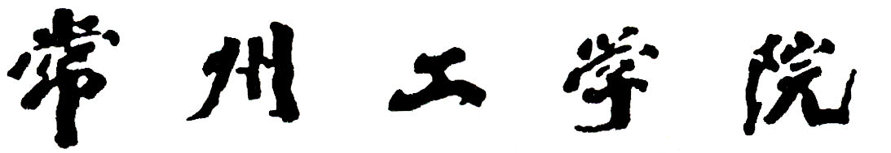

课程建设立项申请表

二级学院（直属教学部）：
课程名称：
所属专业：
课程类型： 通识选修课程

专业核心课程

双语教学课程

合作课程

研究型课程

课程负责人：
申报日期： 年 月 日

填 写 要 求

- 以word文档格式如实填写各项。
- 表格文本中外文名词第一次出现时，要写清全称和缩写，再次出现时可以使用缩写。
- 有可能涉密和不宜大范围公开的内容不可作为申报内容填写。
- 表格各栏目大小可根据需要进行调整。

1.课程负责人情况
1-1  基本  信息 | 姓名 |  | 性别 |  |  | 出生年月
1-1  基本  信息 | 学历 |  | 学位 |  |  | 专业技术职务
1-1  基本  信息 | 所在院系 |  |  |  | 研究方向
1-2  教学  情况 | 近三年来讲授的主要课程（含课程名称、课程类别、周学时；届数及学生总人数）（不超过5门）；承担的实践性教学（含实验、实习、课程设计、毕业设计/论文，学生总人数）；主持的教学研究课题（含课题名称、来源、年限）（不超过5项）；作为第一署名人在国内外公开发行的刊物上发表的教学研究论文（含题目、刊物名称、时间）（不超过5项）；获得的教学表彰/奖励（不超过5项）；主编省部级及以上规划教材、获奖教材（不超过5项）：
1-3  学术  研究 | 近五年来承担的学术研究课题（含课题名称、来源、年限、本人所起作用）（不超过5项）；在国内外公开发行刊物上发表的学术论文（含题目、刊物名称、署名次序与时间）（不超过5项）；获得的学术研究表彰/奖励（含奖项名称、授予单位、署名次序、时间）（不超过5项）：

2.课程团队
2-1  人员  构成  （含  外聘  教师） | 姓名 | 性别 | 出生年月 | 专业技术职务 | 学科专业 | 在本课程中承担的工作
2-2  课程  团队  整体  结构  及  青年  教师  培养 | 课程团队的学历结构、年龄结构、学缘结构、师资配置情况，近五年培养青年教师的措施与成效：
2-3  教学  改革  与  研究 | 近五年来教学改革、教学研究成果及其解决的问题（不超过10项）：
3.课程描述
详细介绍课程定位、课程内容、课时安排、教学方法、实践（实验）教学、课程资源等情况：

4.课程建设规划
今后两年课程教学团队、教学内容、教学方法、实践（实验教学）、课程资源等方面的建设规划，预期建设成果等：

5.已有相关成果目录（不超过20项）
1.
2.
3.
4.
5.
6.
7.
8.
9.
10.
11.
12.
13.
14.
15.
16.
17.
18.
19.
20.
二级学院（直属教学部）审核意见：
经审核，填报属实。

审核人签字：

年 月 日

6.审核审批意见
二级  学院  或直  属教  学部  推荐  意见 | 若该项目未获批学校资助项目，是否同意转为指导性项目（请在相应方框内打√）：  同意  不同意
二级  学院  或直  属教  学部  推荐  意见 | 负责人签字： （公章）  年 月 日
专家
评审
意见
专家  评审  意见 | 专家组组长签字：  年 月 日
学校
审批
意见
学校  审批  意见 | 负责人签字： （公章）  年 月 日

